Evidencia 3 – Posts 31/10/18

**Apellidos**: Jiménez Vega

**Nombre**: María

**Grupo**: Grupo 1

**Comité**: Comunicación

**Horas** **totales**: 2 horas 15 min

Evidencias:

1. Trabajé 1 hora 45 min en organizar los post que subiría a lo largo del día y pasarlos por igualdad para que los revise, modificar los cambios propuestos por igualdad y pedir a diseño las fotos que eran necesarias para subir los post.

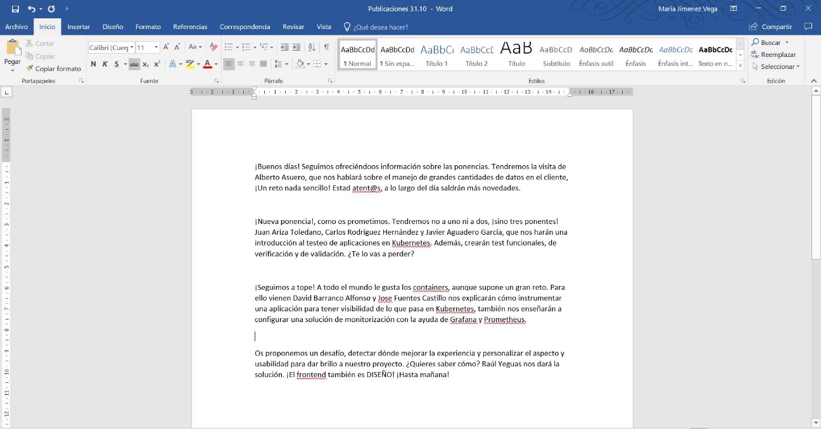

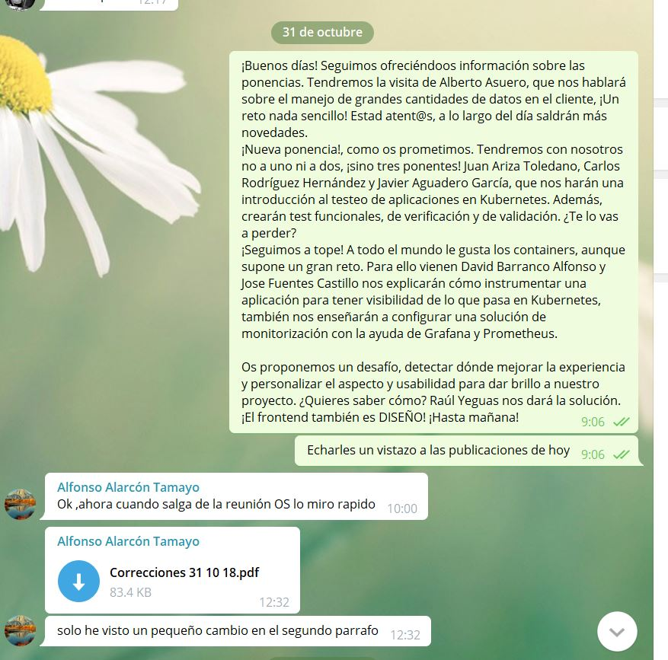

1. Trabajé 30 minutos en subir los post que había organizado. A continuación, aparecen los enlaces de los post:
   * Facebook
     1. <https://www.facebook.com/InnoSoftDays/photos/a.1628853754069692/2211714245783637/?type=3&theater>
     2. <https://www.facebook.com/InnoSoftDays/photos/a.1628853754069692/2211714245783637/?type=3&theater>
     3. <https://www.facebook.com/InnoSoftDays/photos/a.1628853754069692/2211779929110402/?type=3&theater>
     4. <https://www.facebook.com/InnoSoftDays/photos/a.1628853754069692/2211780062443722/?type=3&theater>
   * Twitter
     1. https://twitter.com/InnoSoftDays/status/1057745306807402500
     2. <https://twitter.com/InnoSoftDays/status/1057705525243195392>
     3. <https://twitter.com/InnoSoftDays/status/1057659742653427712>
     4. <https://twitter.com/InnoSoftDays/status/1057617441533186049>
   * Instagram
     1. <https://www.instagram.com/p/BpmS8W2Ac-F/?utm_source=ig_web_copy_link>
     2. <https://www.instagram.com/p/Bpm9NDOAH_a/?utm_source=ig_web_copy_link>
     3. <https://www.instagram.com/p/BpnDejFA2gV/?utm_source=ig_web_copy_link>
     4. <https://www.instagram.com/p/BpnLlgkgS03/?utm_source=ig_web_copy_link>